Словарь трудных для понимания слов в рассказах А.П.Чехова (учебник Меркина, 5-7 классы)
Слово | Лексическое значение | Употреблено в предложении
Асессор | 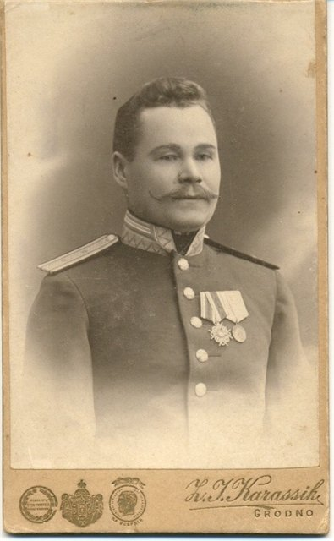  Асессор м. лат. заседатель, член, гласный, присудок | … Коллежским асессором уже второй год и Станислава имею.
Ванценбах | Фамилия жены Тонкого | А это моя жена, урожденная Ванценбах... лютеранка .Нафанаил немного подумал и спрятался за спину отца.
Вашество | вашество, -а (разг. к ваше превосходительство) | Конечно, вашество,это самая главная вещь в губернии(не нашла картинки)
Вицмундир | 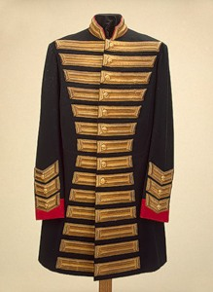  ВИЦМУНДИР, -а; м. В России до 1917 г.: форменный фрак гражданских чиновников. <Вицмундирный, -ая, -ое. В-ое сукно. | Старик на этот раз — в вицмундире, со звездой, поэтому при встрече вёл себя с подобающим величием.
Возбраняться |   ВОЗБРАНЯТЬСЯ, -яется; нсв. (обычно с отриц.). Трад.-нар.Запрещаться, не дозволяться. | Люди имеют право делать всё, что не возбраняется законом, а закона против лжи не существует.(не нашла картинки)
Геростратом | ГЕРОСТРАТ, -а; м. [греч. Herostratos] [с прописной буквы] ◊Лавры, слава Герострата. Тот, кто добивается славы, известности любой ценой, не останавливается перед бессмысленным разрушением, уничтожением чего-л  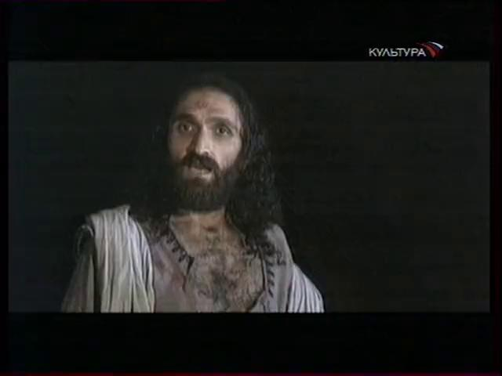 | Тебя дразнили Геростратом за то, что ты казенную книжку папироской прожег, а меня Эфиальтом за то, что я ябедничать любил.
Городовой | 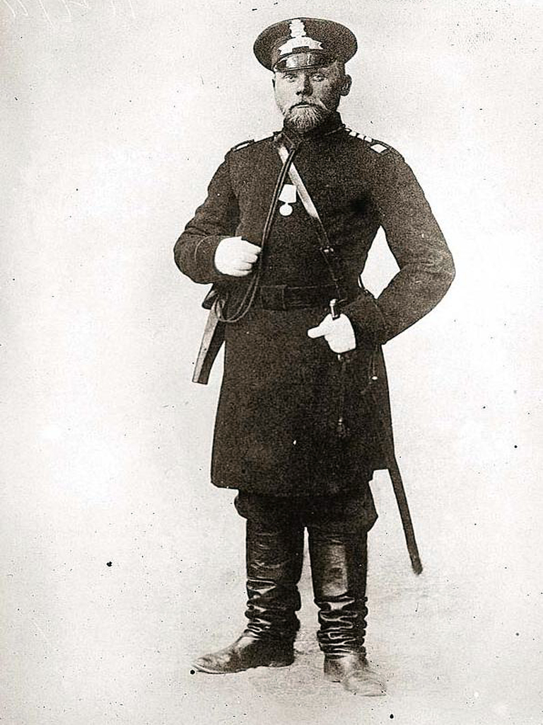  ГОРОДОВОЙ, -ого; м. В России с 1862 г. до 1917 г.: нижний чин городской полиции. | Из толпы колпинских полетели осколки льдин и камни в полковника и в конных городовых.
Дровяной | 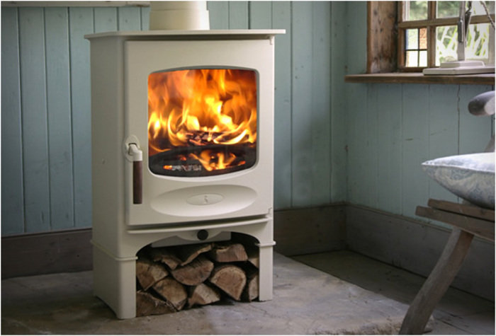  ДРОВЯНОЙ, для дров | Чтобы осветить амбар, я разжёг на цементном полу дровяную печь.
Душонок | ДУШКА, -и; мн. род. -шек, дат. -шкам; м. и ж. Разг. 1. О приятном, привлекательном человеке. | Такой же душонок и щеголь!
Жандарм | 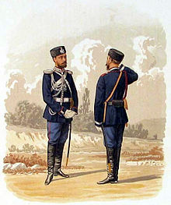  ЖАНДАРМ, -а; м. [франц. gendarme] Лицо, состоящее на службе в жандармерии. Разг. О деспотичном человеке, подавляющем волю другого человека, других людей. Публиц. О стране, государстве, правительство которого жестоко подавляет всякое проявление свободомыслия. Ж. народов. | Они арестовали станционных жандармов, старого полковника и начальника гарнизона.
Кабак | 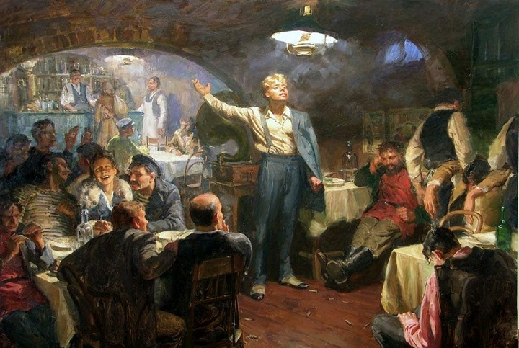  КАБАК, -а; м. 1. В России до 1917 г.: питейное заведение низшего разряда. // Разг.-сниж. О ресторане, баре и т.п. 2. Разг.-сниж. О чём-л., напоминающем обстановку такого заведения беспорядком, нечистотой, шумом и т.п. | А народ по кабакам собирался разный.
Казенную | КАЗЁННЫЙ, -ая, -ое. 1. только полн. Устар. к Казна (1 зн.); государственный  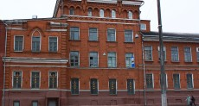 | Тебя дразнили Геростратом за то, что ты казенную книжку папироской прожег, а меня Эфиальтом за то, что я ябедничать любил.
Калоша | 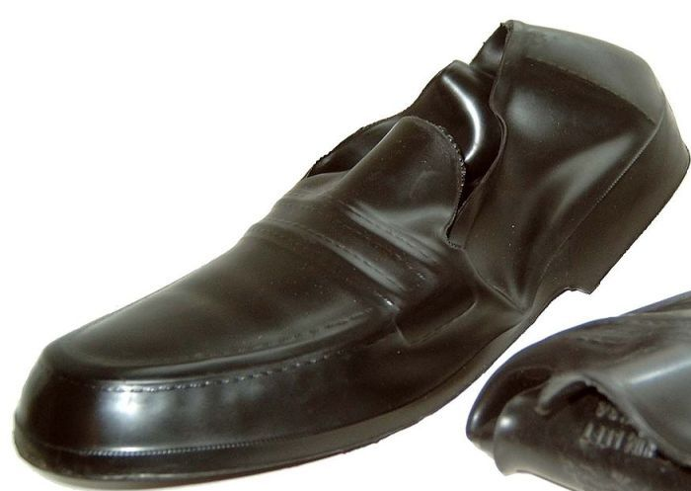  непромокаемые (обычно резиновые) накладки, надеваемые на обувь, некоторые виды используются как самостоятельная обувь | Всё пространство от ее маленьких калош до конца ледяной горы кажется ей страшной, неизмеримо глубокой пропастью.
Конфисковать | Изъять (изымать) в пользу государства постановлением государственной власти. | берёт, бывало, нужные ему книги и конфискует их безо всяких разговоров!
Легавый | 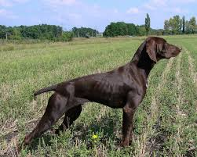  ЛЕГАВЫЙ, -ая, -ое. Отыскивающий дичь чутьем и делающий перед ней стойку (о породе охотничьих собак). Л-ая собака. | Мы купили щенка легавой породы
Лоснились | ЛОСНИТЬСЯ, -нится; нсв. Блестеть, отсвечивать | Толстый только что пообедал на вокзале, и губы его, подернутые маслом, лоснились, как спелые вишни.
Лютеранка | ЛЮТЕРАНСТВО, -а; ср. Одно из основных направлений протестантизма (возникло в 16 в. на основе учения Мартина Лютера).  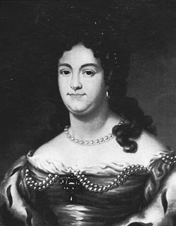 | Подойди к нему поближе... А это моя жена, урожденная Ванценбах... лютеранка .
Малодушие | Малодушие я; ср. Отсутствие стойкости, мужества, твёрдости духа. | Поймите же, это малодушие, трусость
Милостисдарь | Сокращение словосочетания "милостивый государь" | Вы еще не доросли до моей племянницы, милостисдарь!
Морфию | Морфий морфин м. сонное зелье, щелочь, извлекаемая из опия, название от греческого бога сна, Морфея.  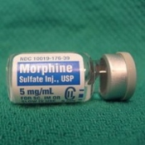 | Скоро Наденька привыкает к этой фразе, как к вину или морфию.
Муфта | Муфта ж. на юге, западе. вор. пск. мехта, меховой или стеганый нарукавник, для вкладки рук в оба конца.  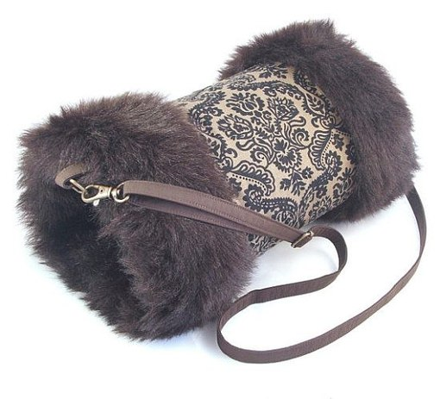 | Когда санки останавливаются, Наденька окидывает взглядом гору, по которой мы только что катили, потом долго всматривается в мое лицо, вслушивается в мой голос, равнодушный и бесстрастный, и вся, вся, даже муфта и башлык ее, вся ее фигурка выражают крайнее недоумение.
Навьючен | НАВЬЮЧИТЬ, -чу, -чишь; св. 1. (нсв. также вьючить). кого-что (чем). Нагрузить (животное) вьюками. Н. ишака. Н. караван верблюдов. // Нагрузить (человека) какой-л. ношей. | Тонкий же только что вышел из вагона и был навьючен чемоданами, узлами и картонками.
Намедни | НАМЕДНИ, недавно, незадолго, считая не часами, а днями | Намедни ходили в цирк.
Низвергаюсь | НИЗВЕРГАТЬСЯ, -аюсь, -аешься; Устремляться сверху вниз (о потоке, лавине и т.п.). | Я сажаю ее, бледную, дрожащую, в санки, обхватываю рукой и вместе с нею низвергаюсь в бездну.
Облобызались | ОБЛОБЫЗАТЬСЯ, -аюсь, -аешься; св. (нсв. лобызаться). Высок. Поцеловать друг друга.  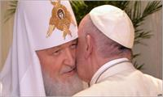 | Приятели троекратно облобызались и устремили друг на друга глаза, полные слез.
Окоянный | религ., устар. про́клятый, отверженный церковью | Простите меня. злодея окаянного. Бог, может быть, не оставит меня и простит грехи мои все.
Охоч | ОХО́ЧИЙ (прост.) - Имеющий охоту, пристрастие к чему-н. | . Охоч поесть
Покатая | Покатый -ая, -ое; -кат, -а, -о. Наклонный, пологий | От наших ног до самой земли тянется покатая плоскость, в которую солнце глядится, как в зеркало.
Полнота | ПОЛНОТА —Состояние чего нибудь наполненного совершенно, до краев (редк.). | «До полноты не доливай.»
Полозья | ПОЛОЗ, -а; мн. полозья, -зьев; м. 1. Одна из двух нижних частей саней в виде загнутых спереди и скользящих по снегу полос, на которых закреплены сани.   | Опять я сажаю бледную, дрожащую Наденьку в санки, опять мы летим в страшную пропасть, опять ревет ветер и жужжат полозья, и опять при самом сильном и шумном разлете санок я говорю вполголоса.
Проситель | 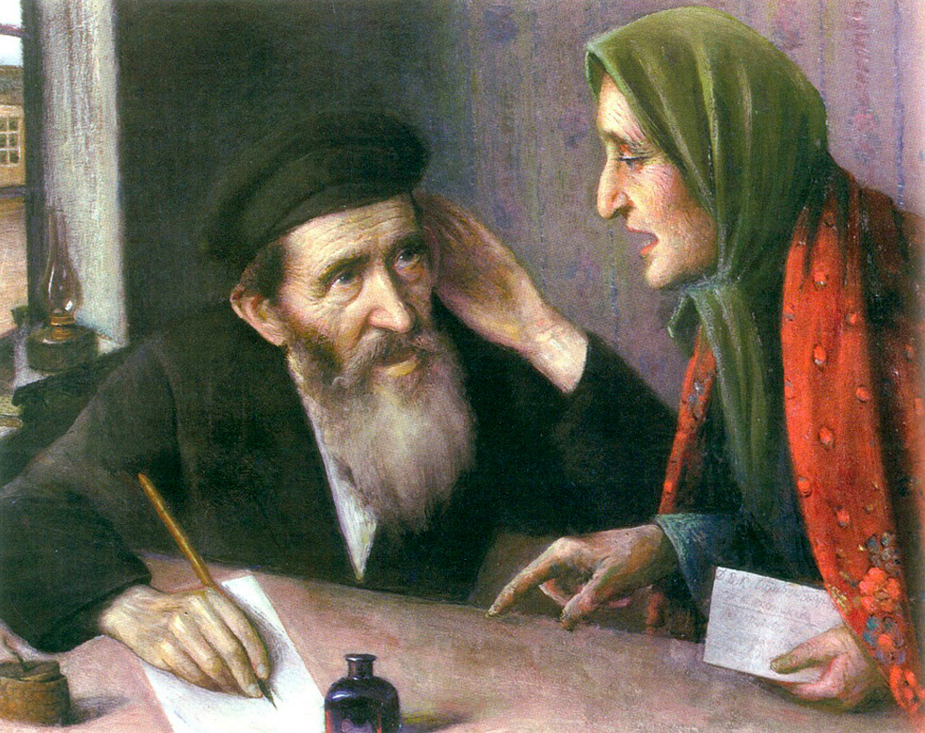  ПРОСИТЕЛЬ —. (офиц. устар.). Лицо, обращающееся с просьбой, прошением к кому- нибудь или куда- нибудь. | Толпа просителей в приемной министра.
Секретарь дворянской опеки | СЕКРЕТАРЬ, -я; м. 1. Лицо, ведающее деловой перепиской и текущими канцелярскими делами учреждения, организации, отдельного лица  Дворянская опека административный контроль органов, который занимался делами уличных детей в России в начале 20-го века.  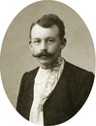 | Теперь Наденька уже замужем; ее выдали, или она сама вышла — это всё равно, за секретаря дворянской опеки, и теперь у нее уже трое детей.
Статский | СТАТСКИЙ, -ая, -ое [от голл. staat - государство] Ист. Гражданский   | Небось, уже статский?
Сукном | СУКНО, -а; мн. сукна, -кон, -кнам; ср. 1. Шерстяная, полушерстяная или хлопчатобумажная ткань с войлокообразным слоем на лицевой стороне.  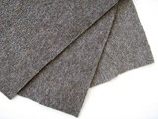 | Возле нас маленькие санки, обитые ярко-красным сукном.
Ужо | ужо́ — ужо, нареч. (прост. потом, позже); ужо всё расскажу; межд. (прост.выражает угрозу); | ужо тебе!
урядники | Урядник- нижний чин уездной полиции | Служить урядником.
Флер-д”оранж | ФЛЁРДОРАНЖ, -а; м. [франц. fleur d'orange - цветок апельсина] Белые цветы померанцевого дерева; искусственные цветы такого же вида (принадлежность свадебного убора невесты).  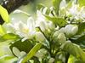 | Пахло от него хересом и флер-д'оранжем.
Фанфарон | ФАНФАРОН — ФАНФАРОН, а, муж. (разг.). Человек, кото рый выставляет напоказ свои мнимые достоинства, хвастун. | прил. фанфаронский, ая, ое. | Над ним сначала смеялись, звали лгунишкой, фанфароном, но тем пуще его подзадорили.
Фрунт | устар., военн. то же, что фронт; построение шеренгой  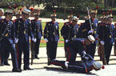 | Нафанаил вытянулся во фрунт и застегнул все пуговки своего мундира...— Я, ваше превосходительство... Очень приятно-с!
Харя | Харя — лицо (прост). В древности на Руси харями назывались маски, как сокращение от «святочная харя» | Я разумею высокое, прекрасное, возвышенное, а не какую-нибудь красную харю?
Херес | ХЕРЕС, -а (-у); м. [исп. jerez] Разновидность белого креплёного вина с низким содержанием сахара.  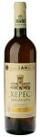 | Пахло от него хересом и флер-д'оранжем.
Цуцик |   цуцик — ЦУЦИК, а, м. Слабый человек, доходяга; шутл. обращение. Общеупотр. прост. «цуцик» щенок | — Только свяжись — измотаю, как цуцика!
Цыгарка | 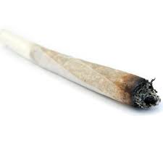  Цигарка — ж. разг. Самодельная, скрученная из бумаги трубочка с табаком (обычно с махоркой), употребляемая вместо папиросы; самокрутка. | Он сбросил пиджак, постелил его на полу, сел, опершись спиной о стенку, и снова стал курить цигарку
Шельма | 1) мошенник, негодяй (бран), 2) ловкий, плутоватый человек | Я думаю, какая это шельма, какой это вывороченный дьявол строит штуки!
Щёголь | ЩЁГОЛЬ, -я; м. 1. Тот, кто нарядно, изысканно одет, кто любит наряжаться;  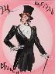 | Такой же душонок и щеголь!
Экзекутор | 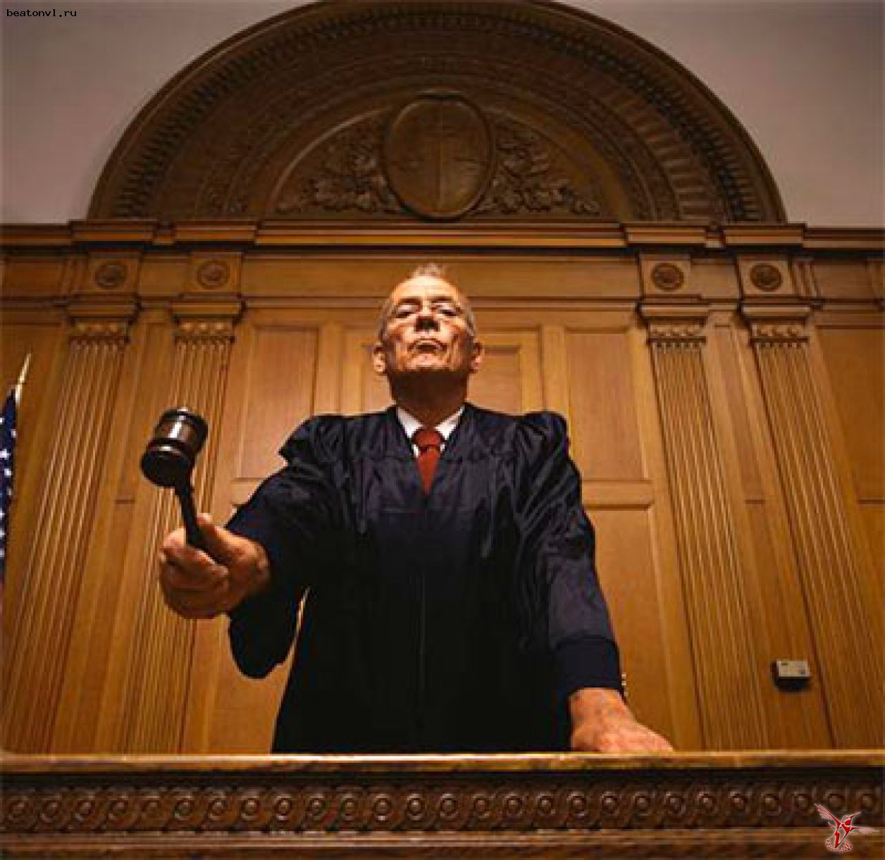  ЭКЗЕКУТОР — (лат., от exsecutio исполнить). 1) лицо, приводящее в исполнение приговор суда. 2) чиновник в присутственных местах, в канцеляриях, обязанность.которого наблюдать за внешним порядком. | Сегодня приходил наш экзекутор с тем, чтобы я шёл в департамент, что уже более трёх недель как я не хожу на должность.
Эфиальтом | Эфиальт (др.-греч. Ἐφιάλτης) (середина V в. до н. э.), афинский государственный деятель.  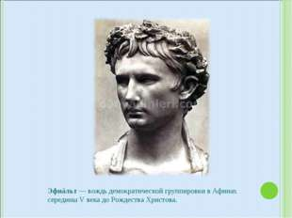 | Тебя дразнили Геростратом за то, что ты казенную книжку папироской прожег, а меня Эфиальтом за то, что я ябедничать любил.

Ученики 6а класса Молостова Р., Юнусов Г., Тавхелидзе Т., Ибрагимов А.

